**SUBDIRECCIÓN DE SALUD Y CENTROS SOCIALES**

**J.U.D. DE SALUD**

Durante el primer trimestre del 2025 esta Jefatura de Unidad Departamental de Salud llevo a cabo **23** Jornadas de Salud los días: **21, 22, 28** y **29** de enero; **4, 5, 11 ,12 18, 19, 20, 25** y **26** de febrero; **4, 5, 11, 12, 14, 18, 19, 20, 25** y **26** de marzo del presente año en las siguientes colonias: Barrio Zapotla, Campamento 2 de Octubre, La Cruz, Agrícola Pantitlán, Agrícola Oriental, Ramos Millán, Juventino Rosas, Jardines Tecma, Alcaldía Iztapalapa, Zapata Vela, brindando los diversos servicios gratuitos los cuales fueron Promoción de la Salud, Trípticos de “Planificación Familiar”, “¿Qué es la Diabetes?”, “Hipertensión Arterial”, Entrega de Preservativos, Revista de diabetes, Asesoría Medica, Asesoría gerontológica, Consulta Veterinaria, Asesoría Dental a Adultos y entrega de cepillos, Asesoría Dental a Niños y entrega de cepillos y pastas dentales, Orientación nutricional, Toma de signos vitales, Examen de la vista, Corte de cabello y Planchado de ceja; beneficiando a **7,106** habitantes de la Alcaldía Iztacalco, de los cuales corresponden **2,075** a Hombres y **5,031** a mujeres. En la atención veterinaria a animales de compañía se atendieron a **144** perros y **3** gatos.

Dichas jornadas fueron en coordinación con la Jurisdicción Sanitaria y Unidades Médicas IMSS- Bienestar quienes beneficiaron con los servicios a **2, 764** personas de los cuales fueron **1,870** hombres y **894** mujeres, con los siguientes servicios: Antígeno Prostático, Entrega de Preservativo Femenino, Entrega Preservativo Masculino, Hemoglobina Glicosilada, Platicas de Promoción a la Salud, Platicas de Salud Mental, Prueba de Sífilis, Prueba de VIH, Prueba Hepatitis C, Tamizaje de Cáncer de Ovarios, Tamizaje de Lípidos, Tamizaje de Violencia, Toma de Glucosa, Toma de Presión Arterial, Vacuna Covid-19, Vacuna Influenza, Vacuna Neumococo, Vacuna Tétanos, Sesiones de Educación Sexual.

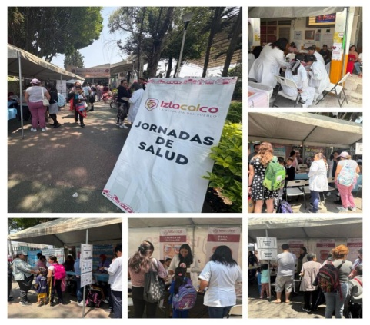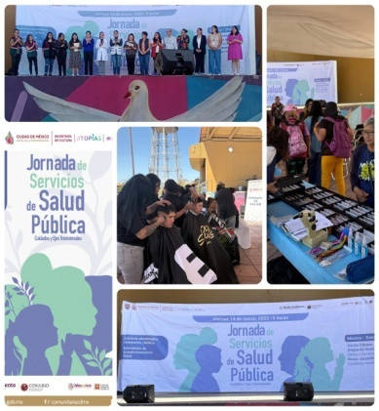

El día 16 de enero del presente año en un horario de 10:00 a 12:00 horas, en la Sala de Audiencias de la Alcaldía Iztacalco, se llevó a cabo la Instalación del “Consejo de Salud de la Alcaldía Iztacalco 2025”; en la que estuvieron presentes autoridades de la Alcaldía como de la Jurisdicción Sanitaria, el presídium estuvo conformado por la Dra. Ana Beatriz Vilchis Mora, Directora de la Jurisdicción Sanitaria, Dra. Reyna Mercado Marín, Subdirectora de Atención Médica de la Jurisdicción Sanitaria Iztacalco, Dr. Oscar Alfonso Rojas Calixto, Subdirector de Epidemiología y Medicina Preventiva; por parte de la Alcaldía la Mtra. Blanca Elizabeth Sánchez González, Directora General de Desarrollo Social y Dra. Alma Verónica Moreno González, Jefa de Unidad Departamental de Salud.

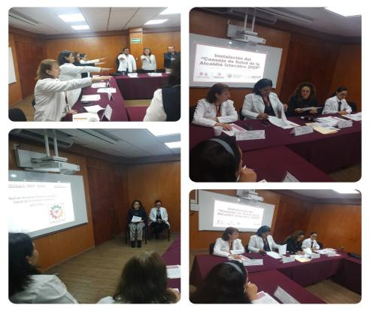

El día 04 de febrero del presente año se llevó a cabo una plática en materia de “Prevención y Diagnostico oportuno del Cáncer”, en marco del Día Mundial contra el Cáncer, el cual se celebra el día 4 de febrero del presente año, en un horario de 10:00 a 12:00 horas, mismo que se realizó en el Auditorio del Centro de Capacitación para el Trabajo Industrial No. 14 “Profesor Fausto Z. Martínez Morantes”, ubicado en Plaza Benito Juárez s/n, esquina Sur 157, Col. Gabriel Ramos Millán, Alcaldía Iztacalco, C.P. 08000, Ciudad de México. Con ello se beneficiaron a 66 personas que asistieron a dicha plática.

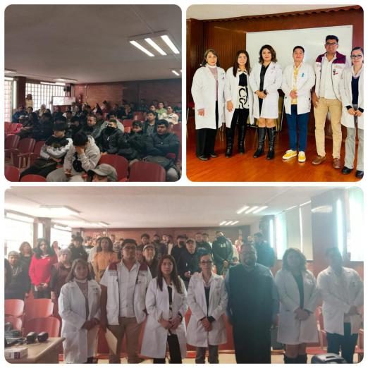

El día 21 de febrero del presente año en un horario de 10:00 a 12:30 horas se impartió una plática de “Salud Bucal” a 162 niños, de 1º, 2º y 3er año de educación básica, en la Escuela Primaria “Republica de Dahomey”, ubicada en Oriente 108, No. 2260, Colonia Juventino Rosas, C.P. 08700, Alcaldía Iztacalco, en la cual se proporcionaron 119 kits dentales conformados por pasta y cepillo dental.

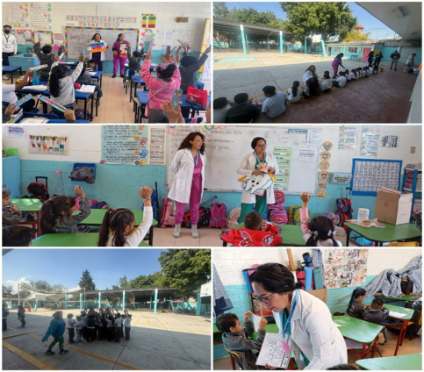

El día **05 de marzo** del presente año, a las 10:00 horas se asistió a la **Primera Sesión** del **Consejo para la Atención Integral del Consumo de Sustancias Psicoactivas (CAICSP)**, la cual se llevó a cabo en el “Salón Orquídeas” del Centro Social y Deportivo Parque Unión Vecinal “Calacas”, ubicado en cerrada 2 de Sur 77, Número 4427, Col. Viaducto Piedad, C.P. 08200, Iztacalco.

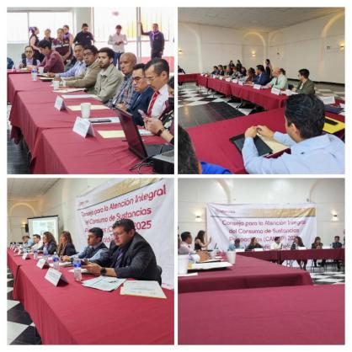

El día 13 de marzo del presente año, realizo en un horario de a las 12:30 horas sobre **“Cuidado e Higiene Dental”** a 37 niños (as) que acuden diariamente al Centro Lúdico Infantil “Esperado a mamá” ubicado en Benito Juárez 25, Bramadero Ramos Millán, Iztacalco, 08000, Ciudad de México.

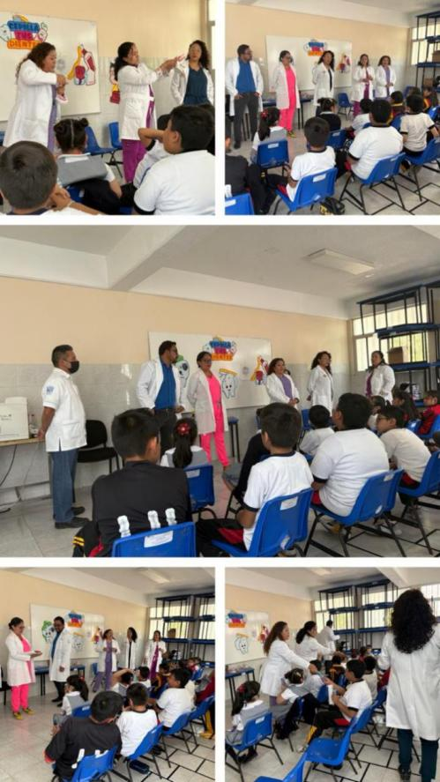

El día martes 18 de marzo de 2025, en un horario de 10:15 a 12:00 horas, se impartió la ponencia **“El Envejecimiento y La Persona Mayor en Odontología”**, al Grupo de Adultos Mayores **“Generación Dorada”**, la cual se impartió en el Auditorio del Centro de Salud T-III “Dr. Manuel Pesqueira”, ubicado en Sur 16 esquina Oriente 245 s/n, Colonia Agrícola Oriental, C.P. 08500, Alcaldía Iztacalco.

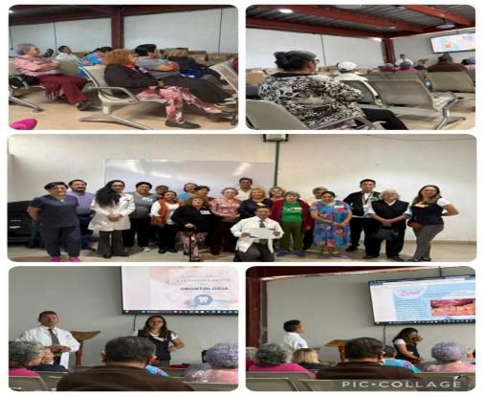

El día miércoles 19 de marzo del presente año, a las 10:00 horas se llevó a cabo la Capacitación del **“Programa Políticas de Salud Pública y Promoción de la Salud”**, en el “Auditorio Silvestre Revueltas”, ubicado en Calle Benito Juárez No. 25, Col. Bramadero Ramos Millán, Alcaldía Iztacalco, C.P. 08000, Ciudad de México.

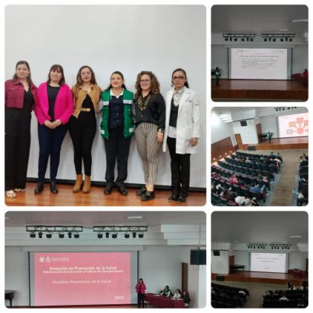

El día **20 de marzo** del presente año, en un horario de **16:00 a 19:00 horas** se llevó a cabo la **Septuagésima Segunda Reunión Ordinaria del Consejo de Salud de la Ciudad de México**, en la cual se asistió de manera virtual. En la cual estuvo presidio la Dra. Nadine Gasman Zylbermann, Secretaria de Salud y Vicepresidenta del Consejo de Salud de la Ciudad de México, así como autoridades y representantes de diferentes instancias de gobierno.

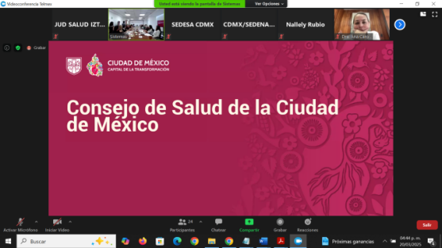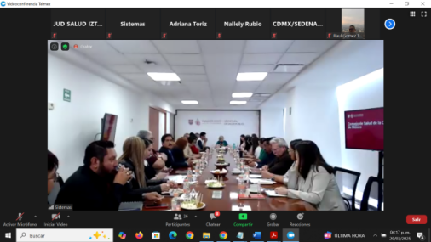

El día **26 de marzo** del presente año, a las 10:00 horas se asistió a la **Mesa de Trabajo** para dar seguimiento al **Programa** del **Consejo para la Atención Integral del Consumo de Sustancias Psicoactivas (CAICSP) de la Alcaldía Iztacalco 2025**, la cual se llevó a cabo en el “Salón Orquídeas” del Centro Social y Deportivo Parque Unión Vecinal “Calacas”, ubicado en cerrada 2 de Sur 77, Número 4427, Col. Viaducto Piedad, C.P. 08200, Iztacalco.

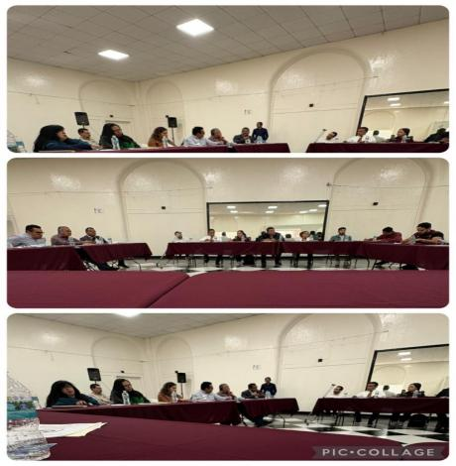

El día **27 de marzo** del presente año, a las 10:00 horas llevo a cabo la **Primera Sesión del “Consejo de Salud de la Alcaldía Iztacalco 2025”** celebrando en la **Sala de Audiencias de la Alcaldía Iztacalco**, en la que estuvieron presentes autoridades de la Alcaldía como de la Jurisdicción Sanitaria, el presídium estuvo conformado por la Dra. Ana Beatriz Vilchis Mora, Directora de la Jurisdicción Sanitaria, Dr. Oscar Alfonso Rojas Calixto, Subdirector de Epidemiología y Medicina Preventiva y la L.T.S. Cecilia Ayala Millán, Subdirectora de Promoción de la Salud, por parte de la Alcaldía la Mtra. Blanca Elizabeth Sánchez González, Directora General de Desarrollo Social y la Dra. Alma Verónica Moreno González, Jefa de Unidad Departamental de Salud.

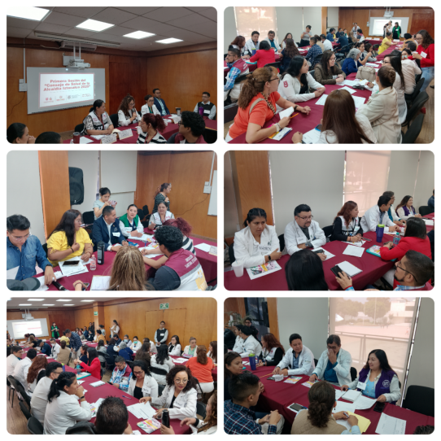

Se elaboraron y difundieron las **efemérides en materia de salud** correspondientes a los meses de enero, febrero y marzo.

**Enero:** 13 enero “Día Mundial de la Lucha contra la Depresión”, 26 de Enero “Día Mundial contra la Lepra

**Febrero:** 04 de febrero “Día Mundial conta el Cáncer”, 10 de febrero “Día Internacional de la Epilepsia”, 14 de febrero “Día Internacional de las Cardiopatías Congénitas”, 15 de febrero “Día Internacional del Cáncer Infantil”, 18 de febrero “Día Internacional Síndrome Asperger, 25 de febrero “Día Mundial del Trasplante de Órganos y Tejidos”

**Marzo:** 3 de Marzo “Día Mundial de las Malformaciones Congénitas”, 8 de Marzo “Día Internacional de la Mujer”, 12 de Marzo “Día Mundial del Glaucoma”, 13 de Marzo “Día Mundial del Riñón”, 14 de Marzo “Día Mundial del Sueño”, 21 de Marzo “Día Mundial del Síndrome de Down”, 22 de Marzo “Día Mundial del Agua” y 24 de Marzo “Día Mundial Contra la Tuberculosis”

